ГАЗЕТА ГУ СОШ №18 г. Павлодара
специальный выпуск, посвященный Дню Победы

 СМОТРИ, ГОВОРИ, СЛУШАЙ, ПИШИ!!!
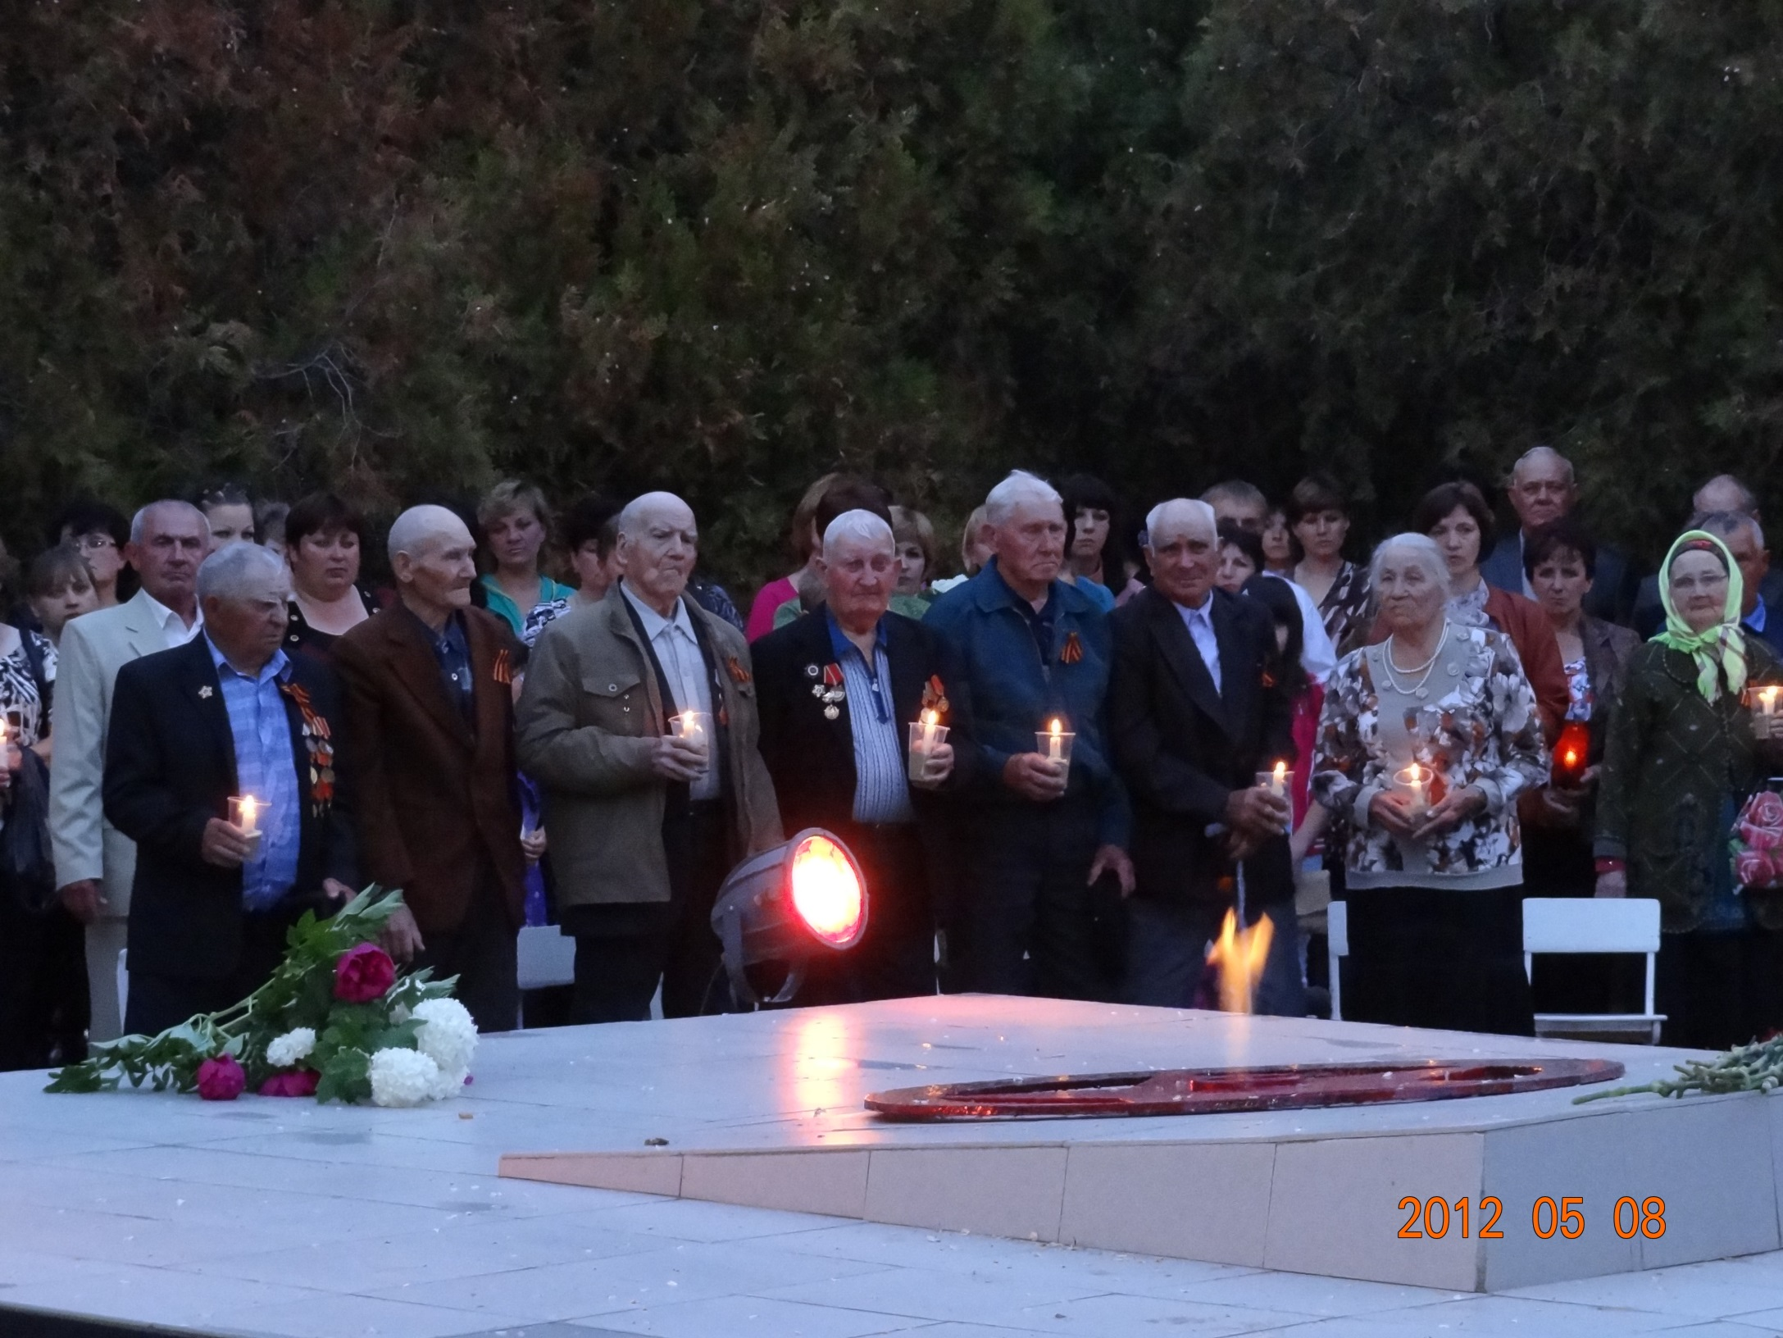
Приближается один из самых больших, волнующих праздников нашей страны – День Победы советского народа в Великой Отечественной войне.
9 Мая 1945 года отгремели последние орудийные залпы, и фашистская Германия, принесшая неисчислимые беды советским людям, народам многих стран, капитулировала. Люди отдают дань любви и уважения воинам-освободителям, помнят тех, кто погиб, защищая мир от фашизма. В память о них воздвигнуты мемориалы славы, обелиски, на братских могилах никогда не увядают цветы. Война оставила след почти в каждой семье. Двадцать миллионов своих сыновей и дочерей не досчиталась наша страна. В руинах 1710 городов и поселков, свыше 70 тысяч сел и деревень. Взорвано, разрушено около 32 тысяч промышленных предприятий, 65 тысяч километров железнодорожных путей. Тяжелую войну вынес на своих плечах наш народ. Он проливал кровь, голодал, отдавал фронту последнее.
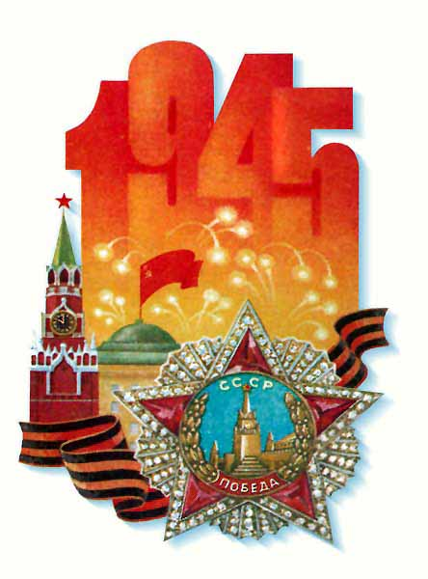Благодарное человечество всегда будет помнить о мужестве,
О подвиге советских солдат.
Жизнь пройдет, а это не сотрется:
Присягают Родине сыны.
Пасмурно.
Но словно вышло солнце –
Так глаза солдат просветлены.
Молодой солдат.
С кумачом деревья зашептались
И застыли в гулкой тишине.
И теперь лицом к лицу остались
Родина и я – наедине.

«Детство, было ли оно»?
Война и детство-это два несовместимых понятия. Есть на земле люди, у которых не было этого безоблачного детства, его оборвала своей безжалостной рукой война.
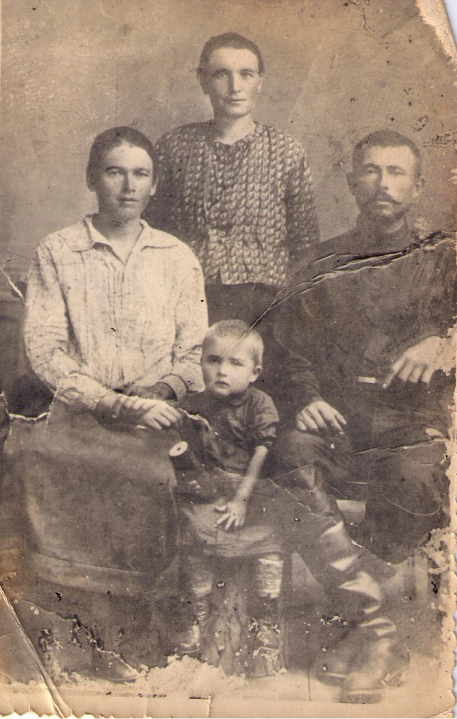Надежда Яковлевна Краскова вспоминает: В 1941 году мне исполнилось 15 лет. Жила она в маленьком доме с родителями. Суровые военные годы помнит, будто только вчера все это было, голод от которого пухли руки, скудная похлебка из лебеды, изнурительная работа на колхозных полях. Всех мужчин стали забирать в армию, остались только пожилые и дети. Нужно было помогать армии. Все кто мог работать, отправили в сторону Мин-Вод на строительство трассы. «Мы рыли противотанковые рвы, долбили на холоде замершую землю. Нас почти не кормили, но при этом нужно было работать. А когда, наконец, закончилась зима, мы приехали обратно домой».
В 1942 году в наше село вошли немцы. Вечером немцы пришли к нам в дом и остались на ночлег. Мы сидели на печи и дрожали толи от холода, толи от страха. Было страшновато видеть чужих людей в своём доме да еще с оружием. Моей сестре Наташе было тогда 2 года, она очень их боялась. Наверно от страха она запела песню Катюша, немцы внимательно слушали, когда она закончила петь, к ней подошел, по всей видимости, офицер группы и протянул конфету.
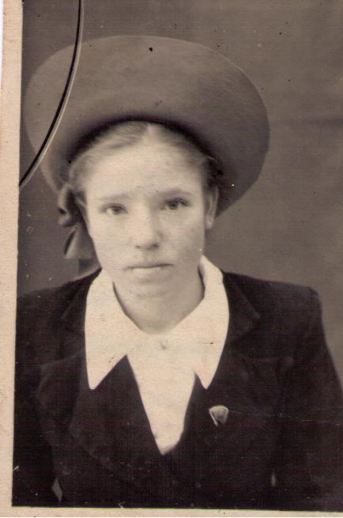Леонгард Мария Александровна вспоминает - когда началась война, мне было всего 5 лет. Моя мама была немкой, и нас выслали из СССР в Казахстан. Все нажитое наше имущество осталось в СССР. В Казахстане школа была далеко от дома, где мы жили, приходилось добираться до школы очень долго. Жизнь была трудной, голод, холод, и нам с мамой выдали какой-то дом, он был разваленным, крыши почти не было, наступили холода, и жить в этом доме было невозможно. Мы перешли жить в общий барак, есть, было, нечего приходилось побираться. И конечно маме приходилось много работать. Моего отца посадили в тюрьму за то, что он собирал колоски в поле.
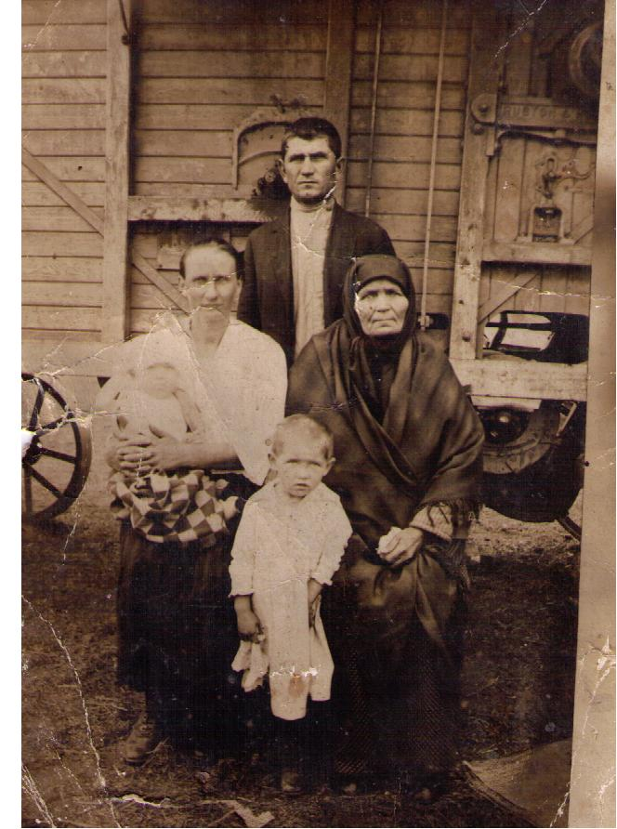 Из воспоминаний Козинец Анны Павловны родилась в 1927 году. В семье было двое ребятишек. Отец работал в колхозе «Садовод» бондарем делал бочки, в то время вокруг села было очень много виноградников. В 1937 году его посадили как врага народа сроком на 10 лет. Жить было очень сложно. Женщины серпами жали пшеницу, связывали в снопы, снопы выкладывали в круг и били цепями, так обмолачивали хлеб. Мы дети помогали, как могли. Колхоз для нас пошил поршни (обувь) из кожи животных, что бы мы ни накалывали ноги. За день они усыхали, а на ночь бросали в воду, чтобы они вновь стали мягкими. Утром обували и несли для женщин в поле воду. Колхоз сеял хлопок, мы собирали коробочки и приносили в сушилку, которая была в северной части села, в настоящее время находится МТС. Население больше ело овощи. Наша мама копала корни петрушки и щавеля перетирала на рушилке. По улицам люди не ходили, боялись, говорили, что будут угонять в Германию. Когда немцы ушли, молодых девчонок собрали в правлении колхоза. Нас было 6 человек, я самая маленькая. 5 человек отправили в Донбасс работать, а меня попросили поработать на тракторе. 3 года пахала землю на тракторе, когда нечаянно обварилась, меня отпустили на другую работу.

СЛЕД ВОЙНЫ В ПАМЯТИ ВЕТЕРАНА
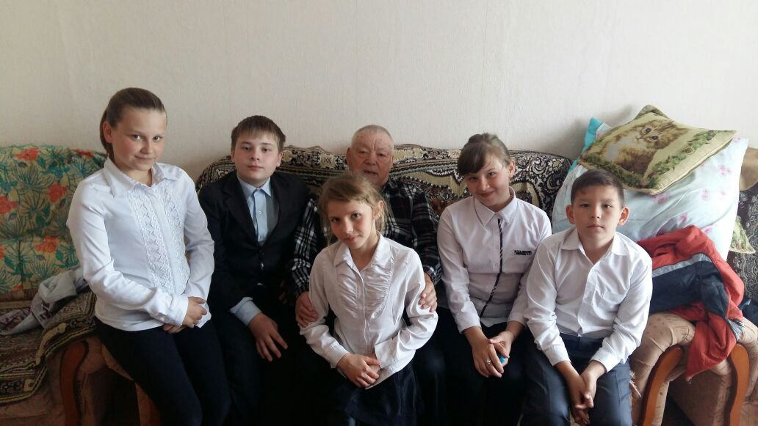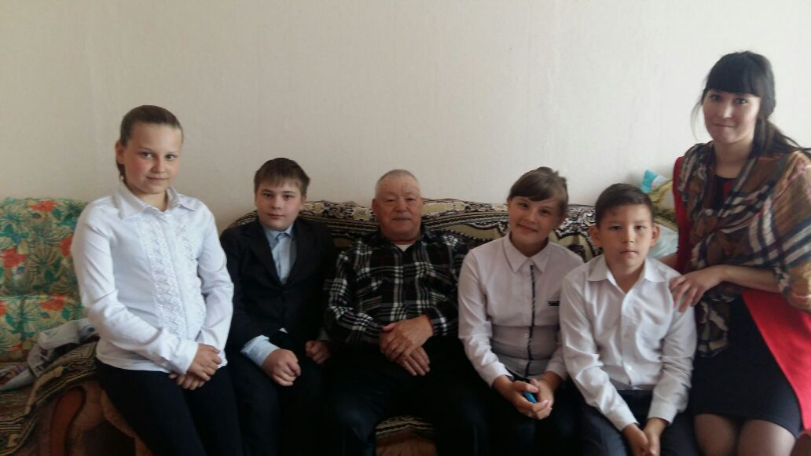
Я хочу рассказать о ветеране и инвалиде Великой Отечественной войны – Георгии Васильевиче Завадовский
Он родился в день, когда русская православная церковь отмечала день Святого Василия (2 мая 1918 года), в семье Завадовских – Василия Филипповича и Елены Ивановны.
Десяти лет от роду Василий Васильевич Журавлёв пошёл в школу. Почему так поздно? А потому, что в те времена школу да грамоту на селе считали дорогим, да и не таким, уж важным занятием. Пас мальчишка лошадей да коров, помогал родителям по хозяйству.
А вот когда советская власть обязала всех быть образованными, пошёл учиться. Закончил четыре класса. Получив необходимую базу знаний, поступил в сельскохозяйственный Александровский техникум и, успешно завершив учёбу, стал ветеринарным техником.
В армию по призыву паренька забрали в 1938 году. Не знал он тогда, что служба Отечеству затянется для него на целых семь лет.
Первые два года бравый солдат прослужил в 149-ом казачьем полку Кубанской дивизии сабельным рядовым. Не отбыв в кавалерии до срока, его перевели в авиацию, в75-ый батальон аэродромного обслуживания стрелком. Это было в Ростове, в сентябре 1940 года.
Рядового стрелка 705-го БАО война застала в Сальске. Великую Отечественную не зря в те времена называли « войной моторов».
Военные аэродромы располагались не ближе двадцати километров от линии фронта. Но вражеские истребители не раз делали налёты, несмотря на маскировку и строжайшую секретность объекта, залетая в наш тыл. Здорово потрепали фашистские ястребы 705-й батальон, когда наши стояли в городе Морозовске под Сталинградом. Но и наши лётчики любили врага немало.
Так с боями дошли до Польши. Основная часть батальона стояла в городе Псашныш, оттуда летали самолёты на аэродром Подскока, близ Кениберга. Здесь служил и Василий Георгиевич. Именно здесь он встретил весть о победе.
Домой солдат вернулся в декабре 1945 года. Стал работать в колхозе. Семнадцать лет был заместителем председателя колхоза им. Сталина И.Н. Самсоновой, а уж потом до пенсии трудился по профессии – бригадиром в животноводстве.
И за воинскую доблесть, и за самоотверженный труд у Василия Васильевича много наград. Среди них медали « За победу над Германией», «За боевые заслуги», орден Отечественной войны, а так же орден Трудового Красного знамени и медаль « За освоение целинных земель».
Спасибо вам, ветераны!
Спасибо вам, ветераны, -
Солдаты минувшей войны,
За ваши тяжелые раны,
За ваши тревожные сны.
За то, что Отчизну спасли вы,
Сыновнему долгу верны,
Спасибо, родные, спасибо
От тех, кто не знает войны!

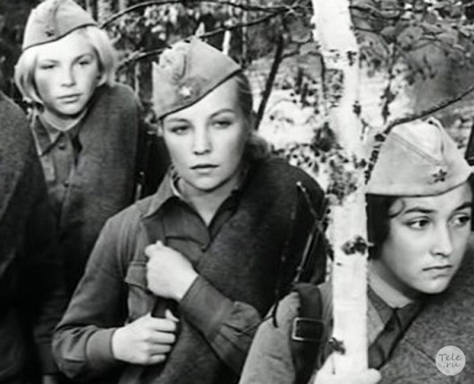
«Жизнью своею равненье на павших героев держи»,-гласит одна из надписей на пропилеях Пискаревского мемориального кладбища (автор слов – поэт Михаил Дудин). Чтобы сохранить память о погибших и выживших в ВОв, об их подвигах, превеликих страданиях и потерях, наша школьная газета «Школьный звонок» публикует рейтинг фильмов, которые всегда западают «в душу». После просмотра хотя бы одной киноленты осталось дело за главным: держать равненье на героев своим поведением и поступками.

«Аты-баты, шли солдаты» (1977). Режиссер: Леонид Быков
Трагическая история о комсомольском взводе, остановившем колонну немецких танков. Они не дожили до победы всего один год.
«Баллада о солдате» (1959). Режиссер: Григорий Чухрай
История о молодом солдате, получившем короткий отпуск домой, не раз признавалась одним из лучших кинопроизведений, посвященных ВОв. В 1962 году фильм, номинированный на «Оскар» за лучший оригинальный сценарий, получил премию Британской киноакадемии как лучший фильм.
«Завтра была война» (1987). Режиссер: Юрий Кара
Один из фильмов по повести Бориса Васильева – кстати сказать, писатель стал автором сценария для киноленты Юрия Кары. Строго говоря, фильм «Завтра была войны» - не о войне. О том, как жили накануне. О тех, кто пошел воевать за родную страну. Честный и жесткий фильм, который к финалу становится еще жестче – ведь зритель знает, что за «трудным» високосным 1940-м годом придет 1941-й…
«Иваново детство» (1962).
Режиссер: Андрей Тарковский
Война глазами ребенка. Детство заканчивается в тот день, когда у него на глазах фашисты расстреливают мать и сестренку. Отец погиб на фронте. Оставшись сиротой, Иван уходит в воинскую часть и становится неуловимым разведчиком. Тяжелое кино, которое необходимо смотреть всем подросткам, ненавидящим родителей за то, что они не купили им смартфон или Sony PlayStation
«В бой идут одни «старики» (1973). Режиссер: Леонид Быков
«Смуглянка», как прозвали эту картину миллионы. «Поющая эскадрилья», «старикам» которой было немногим больше 20-ти. Трагический, но необыкновенно светлый фильм. Руководство Госкино запрещало его, ссылаясь на то, что он, на самом деле, не о войне. Однако когда сценарий показали командующему ВВС СССР Александру Покрышкину, он прямо на весь лист поставил резолюцию: «Вот это и есть война!».
«Семнадцать мгновений весны» (1973). Режиссер: Татьяна Лиознова
Без преувеличения, культовое кино. Великий фильм с великими актерами, шедевр и достояние советского кинематографа, не получивший, однако, никакой серьезной награды. Но это не помешало ему стать одним из самых любимых в стране.

«Летят журавли» (1957).
Режиссер: Михаил Калатозов
Фильм – обладатель «Золотой пальмовой ветви» и приза Британской киноакадемии. Кино не столько о войне, сколько о людях в ней. Об отчаянии, разрушенных мечтах и судьбах, а также о любви.
«Они сражались за Родину» (1975). Режиссер: Сергей Бондарчук
Фильм-эпопея, где основной акцент поставлен на раскрытии образов солдат Великой Отечественной войны. Великолепные работы лучших советских актеров: Василия Шукшина, Вячеслава Тихонова, Георгия Буркова, Юрия Никулина, Ивана Лапикова, Сергея Бондарчука, Нонны Мордюковой… Прекрасный режиссер, прекрасные актеры. Итог – всеобщее признание и «Золотая пальмовая ветвь», главная премия Каннского кинофестиваля.
«Судьба человека» (1959).
Режиссер: Сергей Бондарчук
Фильм, снятый по одноименному рассказу М.А. Шолохова. Война через призму судьбы «маленького человека». Исповедь Андрея Соколова – шофера, которой по зову долга покинул семью и отправился на фронт.
«А зори здесь тихие» (1972).
Режиссер: Станислав Ростоцкий Считается, что у войны не женское лицо. Но писатель Борис Васильев и режиссер Станислав Ростоцкий убедили в обратном миллионы зрителей. «Пять девчат, пять девочек было всего, всего пятеро! А не прошли вы, никуда не прошли и сдохнете здесь, все сдохнете!» - говорит немцам обессиленный главный герой в конце произведения.

\

«Подвиг павлодарцев в памяти народной»
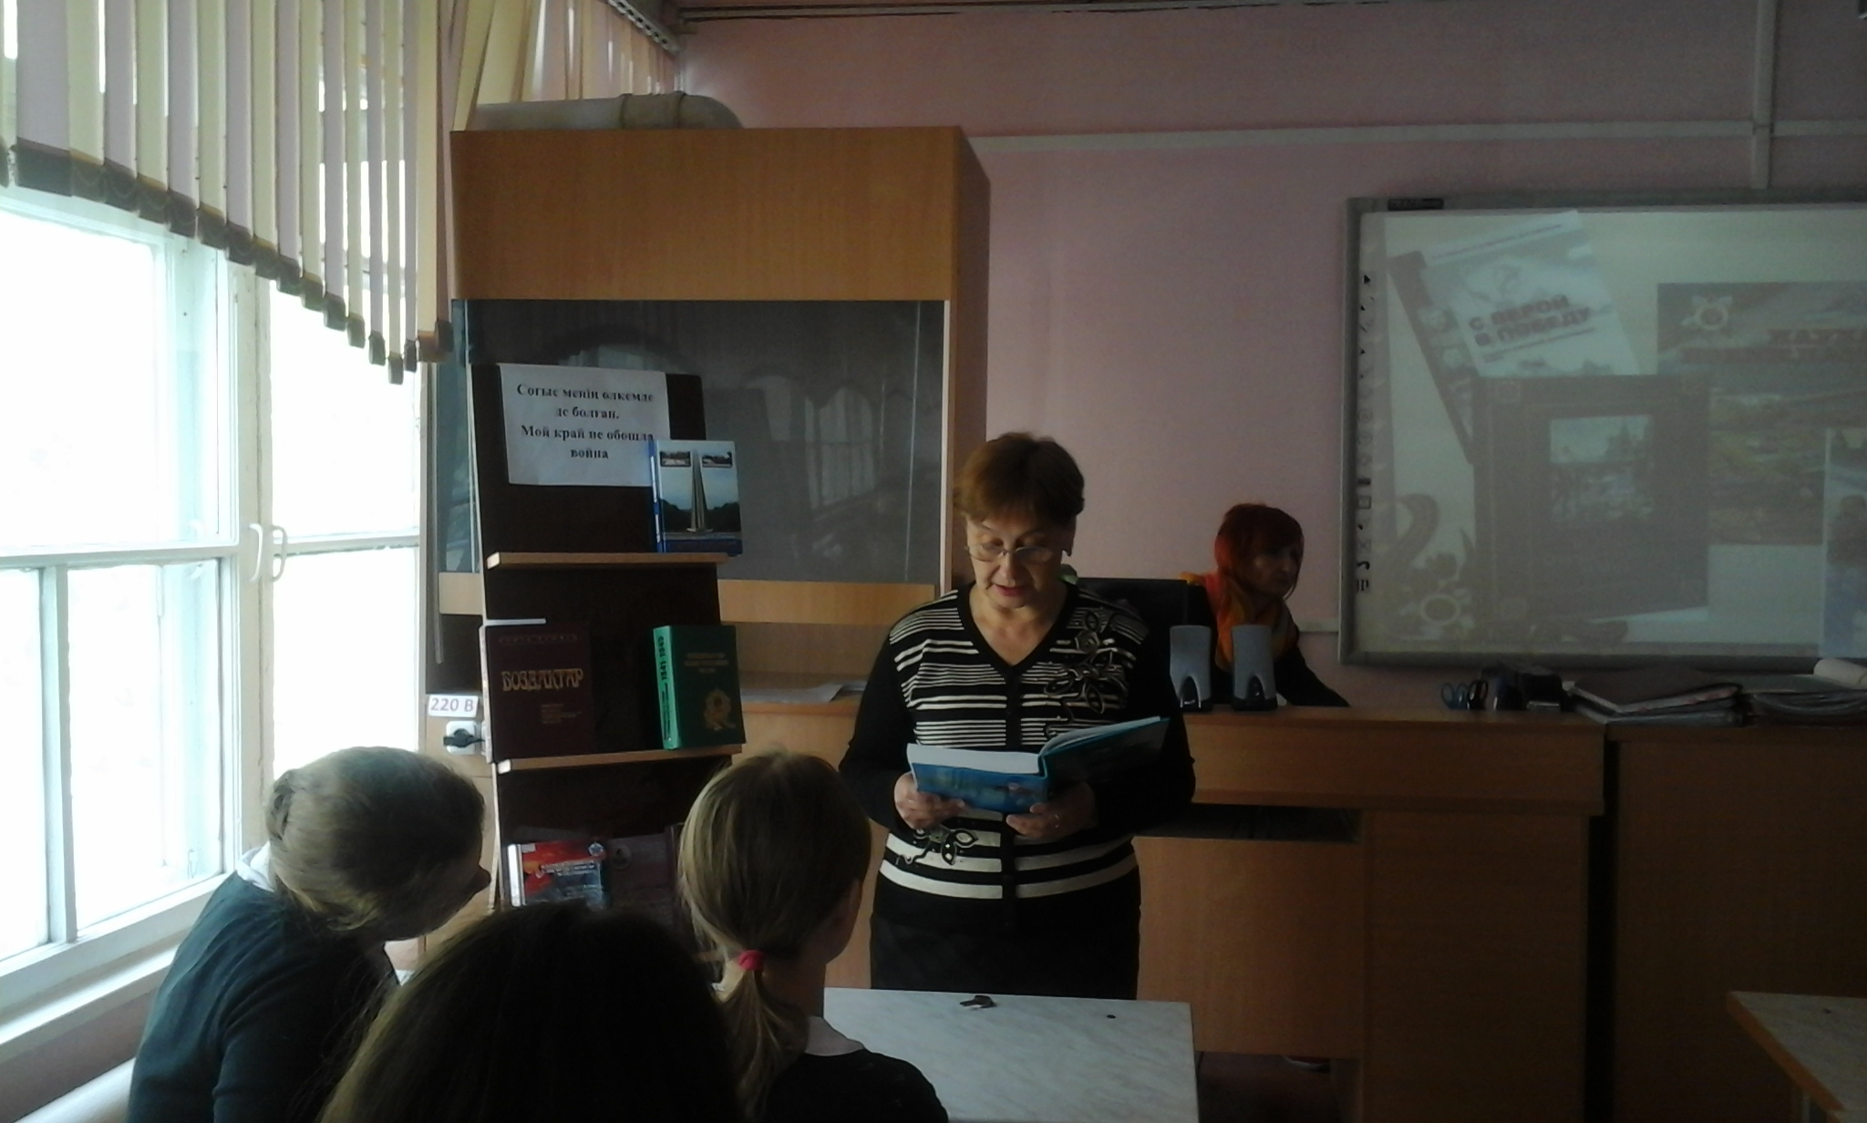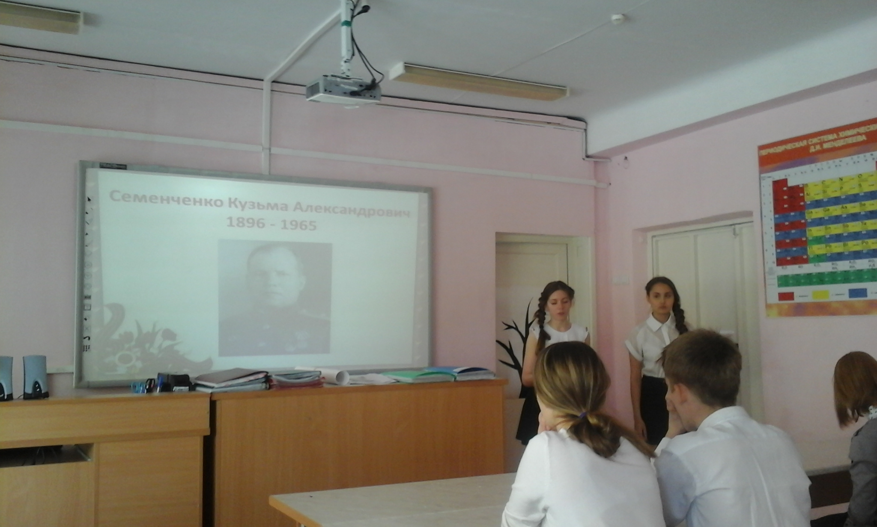
В преддверии праздника Дня Победы учащиеся 10 А класса совместно с библиотекарем школы Ефременко Г.В. провели устный журнал «Подвиг павлодарцев в памяти народной» для учащихся 9-11 классов.
Целью данного мероприятия было воспитание чувства патриотизма, формирование чувства сопричастности с происходившими историческими событиями в годы Великой Отечественной войны, уважительного отношения к героям войны, ознакомление с литературой в школьной библиотеке, посвященной павлодарцам героям Советского Союза.
Во время устного журнала учащиеся рассказали о Героях Советского Союза уроженцах Павлодарской области, их подвигах, Журнал сопровождался красочной презентацией.

Они сражались, как могли,
За землю русскую свою,
Под пули вражеские шли
И были храбрыми в бою.
И как бы трудно ни было бы им,
Они отважно землю защищали,
Спасали жизнь друзьям своим
и свой народ не предавали.
Им не случилось мирно жизнь прожить,
Коварная война всё изменила,
За них решила, кем им дальше быть,
И многим людям судьбы погубила.
Не все смогли до сорок пятого дожить
И встретить радостно Победу.
Им в памяти у нас навечно быть!
Должны мы жизнью прадеду и деду!

